**Министерство образования и науки Российской Федерации**

**федеральное государственное автономное образовательное учреждение высшего образования**

**“ НАЦИОНАЛЬНЫЙ ИССЛЕДОВАТЕЛЬСКИЙ**

**УНИВЕРСИТЕТ ИТМО”**

Факультет программной инженерии и компьютерной техники (ПИКТ)

Направление подготовки (специальность) – 09.0**3**.04 (Нейротехнологии и программная инженерия)

Информатика

Лабораторная работа № 1

Вариант: 28

Выполнил студент

Немыкин Ярослав Алексеевич

Группа № Р3122

Преподаватель: Болдырева Елена Александровна

г. Санкт-Петербург

2024 г.

**Оглавление**

Задание: 3

Отчет: 3

*Задание 1* 3

*Задание 2* 3

*Задание 3* 3

*Задание 4* 4

*Задание 5* 4

*Задание 6* 5

*Задание 7* 5

*Задание 8* 5

*Задание 9* 6

*Задание 10* 6

*Задание 11* 6

*Задание 12* 7

Вывод: 7

Список литературы: 7

**Вариант: 22+6=28**

# **Задание:**

Перевести число "А", заданное в системе счисления "В", в систему счисления "С". Числа "А", "В" и "С" взять из представленных ниже таблиц.

# **Отчет:**

## ***Задание 1***

Чтобы перевести число из 10-чной сс в 15-ричную, последовательно поделим число на 15, записывая остатки. Они как раз и являются цифрами числа в 15-ричной сс.

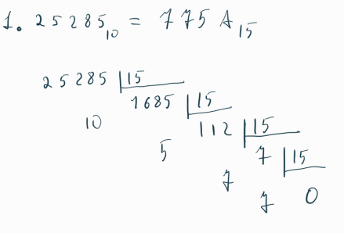*Рис. 1. Задание 1*

## ***Задание 2***

Чтобы перевести число из 15-ричной сс в 10-чную, последовательно перемножим цифры числа на степени 15 в порядке убывания до степени 0, а произведения сложим. Полученное число будет числом в 10-чной сс

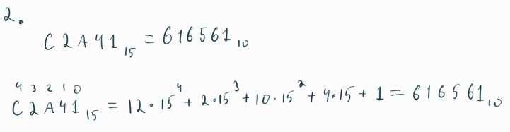*Рис. 2. Задание 2*

## ***Задание 3***

*Чтобы перевести число из 9-ричной сс в 11-ричную, переведем сначала число из 9-ричной в 10-чную, а затем из 10-чной в 11-ричную аналогично переводу, показанному ранее в 1 и 2 заданиях.*

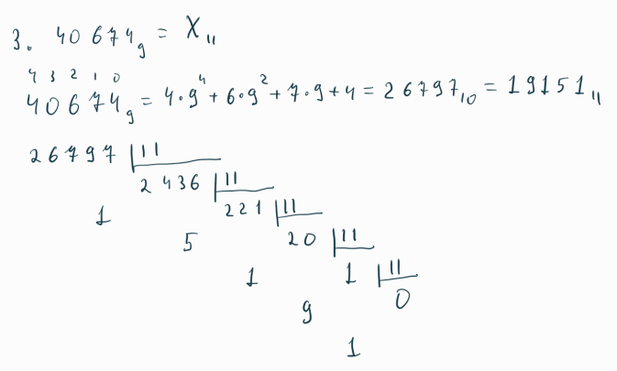*Рис. 3. Задание 3*

## ***Задание 4***

*Чтобы перевести число из 10-чной сс в 2-ичную, переведем целую часть, аналогично заданию 1, а дробную часть следующим образом: умножаем дробную часть на 2, записываем целую часть получившегося числа в дробную часть 2-ичного, после чего продолжаем, пока не получим 1,00 в результате умножения.*

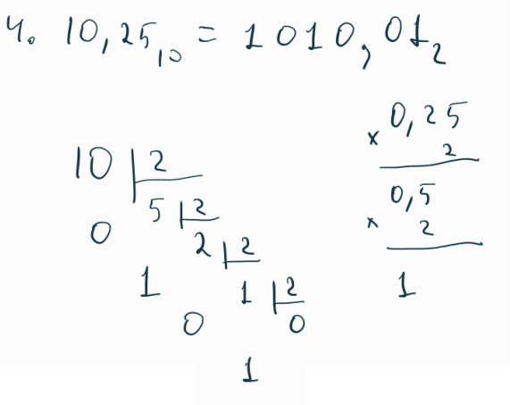*Рис. 4. Задание 4*

## ***Задание 5***

*Чтобы перевести число из 16-ричной сс в 2-ичную, переведем отдельно каждую цифру из 16-ричной в 2-ичную сс и запишем последовательно, учитывая при переводе, что на каждую 16-ричную цифру приходится 4 2-ичных.*

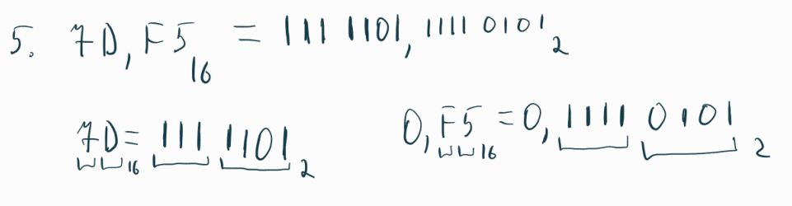*Рис. 5. Задание 5*

## ***Задание 6***

*Чтобы перевести число из 8-ричной сс в 2-ичную, переведем отдельно каждую цифру из 8-ричной в 2-ичную сс и запишем последовательно, учитывая при переводе, что на каждую 8-ричную цифру приходится 3 2-ичных.*

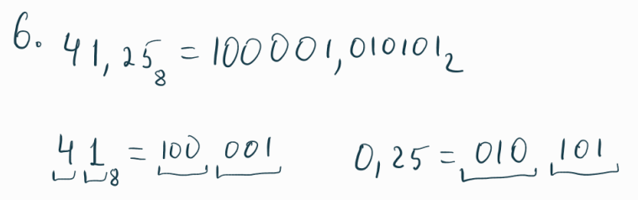*Рис. 6. Задание 6*

## ***Задание 7***

*Чтобы перевести число из 2-ичной сс в 16-ричную, переведем отдельно каждые 4 цифры из 2-ичной в 16-ричную сс и запишем последовательно, учитывая при переводе, что на каждые 4 2-ичнных цифры приходится 1 16-ричная.*

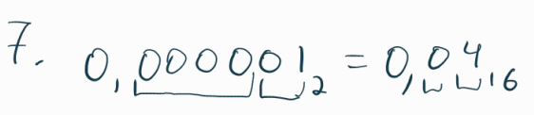*Рис. 7. Задание 7*

## ***Задание 8***

*Чтобы перевести число из 2-ичной сс в 10-ичную, выполним перевод, аналогично 2 заданию, с учетом, что степени 2 для цифр после запятой будут отрицательными.*

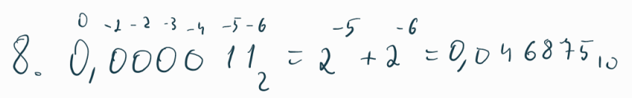*Рис. 8. Задание 8*

## ***Задание 9***

*Чтобы перевести число из 16-ричной сс в 10-ичную, выполним перевод, аналогично 2 заданию, с учетом, что степени 16 для цифр после запятой будут отрицательными.*

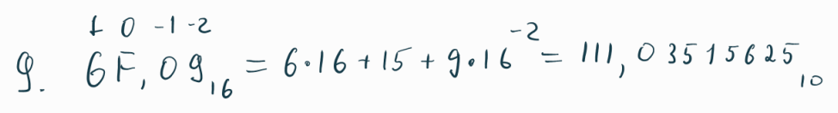*Рис. 9. Задание 9*

## ***Задание 10***

*Чтобы перевести число из 10-ичной сс в Фиббоначиеву, из последовательности Фиббоначи выберем такие элементы, которые в сумме будут давать исходное число. Обозначим в числе, представленном в системе Фиббоначи, еденицами те позиции, где стоят числа, используемые в сумме, начиная с самого большого.*

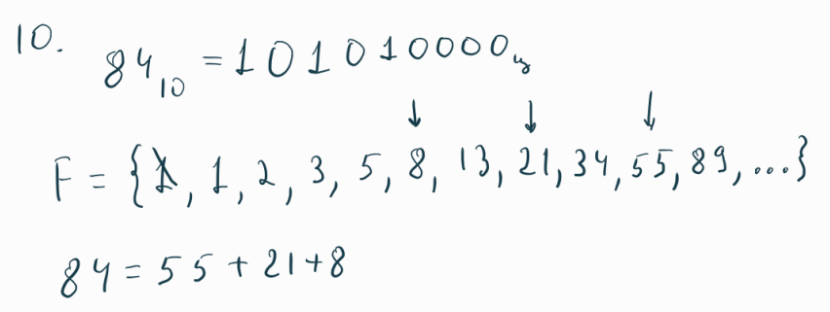*Рис. 10. Задание 10*

## ***Задание 11***

*Чтобы перевести число из 7-ричной симметричной сс в 10-ичную, выполним перевод, аналогично заданию 2, однако те цифры, над которыми есть черта, при вычислении умножим на -1.*

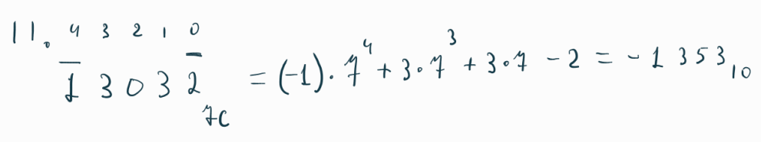*Рис. 11. Задание 11*

## ***Задание 12***

*Чтобы перевести число из Фиььоначиевой сс в 10-ичную, сопоставим каждую цифру в числе с числом из последовательности Фиббоначи в обратном порядке и сложим те числа, которые сопоставлены с 1.*

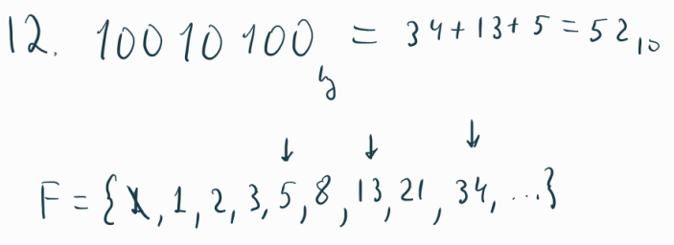*Рис. 12. Задание 12*

# **Вывод:**

Во время выполнения лабораторной работы я повторил переводы чисел из стандартных систем счисления в десятичную и обратно, изучил алгоритм перевода из факториальной, фибоначчиевой, симетричных и с отрицательными основаниями систем и обратно, а также попробовал на практике некоторые из них.

# **Список литературы:**

1. Балакшин П.В., Соснин В.В., Машина Е.А. Информатика.– СПб: Университет ИТМО, 2020.– 122 с.
2. Орлов С. А., Цилькер Б. Я. Организация ЭВМ и систем: Учебник для вузов. 2-е изд. – СПб.: Питер, 2011. – 688 с.: ил.
3. Алексеев Е.Г., Богатырев С.Д. Информатика. Мультимедийный электронный учебник.